Таблица для размещения на сайтах информацию
№ | ФИО педагога/тех.персонала | Наименование организации, должность | Фото3*4 | Нагрузка и расписание | № приказа и дата назначения | Какую категорию имеет, приказ № дата присвоения, наличие сертификатов | Сведения о перевдижении по образовательным учреждениям (приказ об увольнении №, дата, куда был трудоустроен)
1 | Муканова Сымбат Сапаровна | КГУ «Основная средняя школа поселка Бестобе отдела образования по городу Степногорск»  Руководитель школы | 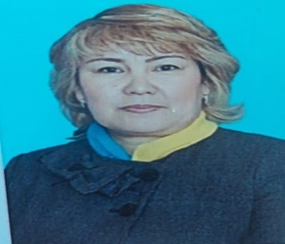 | 0 | Пр.№55л/с от 15.03.2021г | «руководителя третьей квалификационной категории»  №185  01.08.2022
2 | Ералиева Баян Жаманбаевна | КГУ «Основная средняя школа поселка Бестобе отдела образования по городу Степногорск»  Зам.руководителя по учебно-воспитательной работе, учитель начальных классов |  | 16 | Пр.№131 от 01.09.2009г | Педагог-исследователь  «заместитель руководителя третьей квалификационной категории»  №206  01.09.2023
3 | Жунусова Алмагуль Ибрагимовна | КГУ «Основная средняя школа поселка Бестобе отдела образования по городу Степногорск»  Учитель начальных классов |  |  | Пр.№ 5 от 11.02.2013г | Педагог-модератор  №30  30.12.2019
4 | Жекейхан Алия | КГУ «Основная средняя школа поселка Бестобе отдела образования по городу Степногорск »  Учитель начальных классов |  | 16 | Пр.№1 от 09.01.2016г | Педагог-модератор  №207 01.09.2023
5 | Абдрахманова Арайгуль Бейсембиевна | КГУ «Основная средняя школа поселка Бестобе отдела образования по городу Степногорск»  Учитель русского языка и литературы | 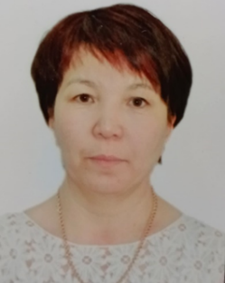 |  | Пр.№57 от 01.09.2016г | педагог
6 | Оспанова Карлығаш Казисовна | КГУ «Основная средняя школа поселка Бестобе отдела образования по городу Степногорск »  Учитель начальных классов |  |  | Пр.№65 от 01.09.2015г. | Педагог-модератор  №97  02.08.2019
7 | Сулейменова Гульболсын Темиршотов на | КГУ «Основная средняя школа поселка Бестобе отдела образования по городу Степногорск »  Учитель физики  Учитель технологии |  | 24 | Пр.№42 от 01.04.2016г | Педагог-эксперт  №144  31.08.2023
8 | Сисемәлі Ақбота Майданқызы | КГУ «Основная средняя школа поселка Бестобе отдела образования по городу Степногорск»  Педагог-психолог | 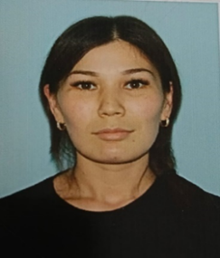 | 0 | Пр.№49/1 от 01.08.2021г | Педагог
9 | Абуова Кульжиан Ануарбековна | КГУ «Основная средняя школа поселка Бестобе отдела образования по городу Степногорск»  Учитель математики | 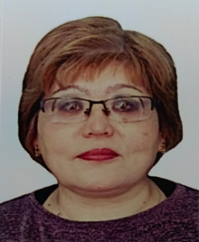 |  | Пр.№ 5 от 06.09.2019г | Педагог-модератор
10 | Беспаев Жомарт Богданович | КГУ «Основная средняя школа поселка Бестобе отдела образования по городу Степногорск»  Учитель истории | 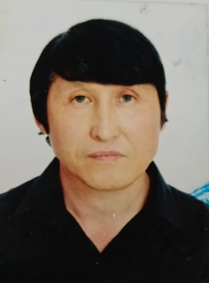 |  | Пр.№62 от 06.09.2021г | Педагог
11 | Сакенова Асемгуль Сериковна | КГУ «Основная средняя школа поселка Бестобе отдела образования по городу Степногорск»  Учитель начальных классов |  |  | Пр.№ 56 от 01.08.2014г | Педагог-модератор  №30  30.12.2019
12 | Кабдешева Меруерт Бекеновна | КГУ «Основная средняя школа поселка Бестобе отдела образования по городу Степногорск»  Заместитель руководителя школы по воспитательной работе  Учитель начальных классов | 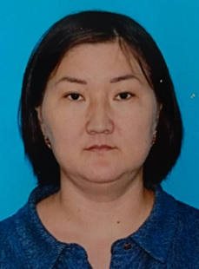 | 16 | Пр.№1 от 01.09.2016г | Педагог-эксперт  №144  31.08.2023
13 | Айкимбаева Умут Муратовна | КГУ «Основная средняя школа поселка Бестобе отдела образования по городу Степногорск»  Заместитель руководителя школы по воспитательной работе  Учитель казахского языка и литературы | 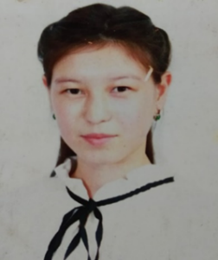 | 16 | Пр.№61 от 06.09.2020 | Педагог-модератор  №28/2  24.12.20
14 | Ахметова Динара Маратовна | КГУ «Основная средняя школа поселка Бестобе отдела образования по городу Степногорск»  Учитель истории  Социальный педагог |  | 6 | Пр.№2/1 от 01.09.2023г | Педагог
15 | Жумабекова Сания Жанибековна | КГУ «Основная средняя школа поселка Бестобе отдела образования по городу Степногорск»  Учитель начальных классов | 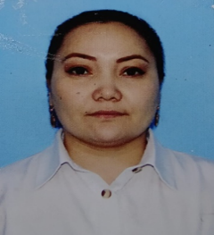 |  | Пр.№5 от 01.09.2022г | Педагог
16 | Абишева Акку Кунанбаевна | КГУ «Основная средняя школа поселка Бестобе отдела образования по городу Степногорск»  Учитель начальных классов |  |  | Пр.№04 от 01.09.2022г | Педагог
17 | Сабыржан Айым Куанышқызы | КГУ «Основная средняя школа поселка Бестобе отдела образования по городу Степногорск»  Учитель биологии |  |  | Пр.№2 от 01.09.2022г | Педагог
18 | Ғапу Нүрбек Зарлықұлы | КГУ «Основная средняя школа поселка Бестобе отдела образования по городу Степногорск »  Учитель английского языка | 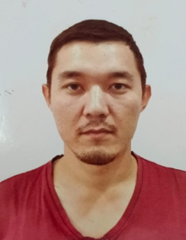 |  | Пр№ 7 от 13.09.2023г | Педагог-модератор
19 | Джакенов Наурыз Кайыргельдино вич | КГУ «Основная средняя школа поселка Бестобе отдела образования по городу Степногорск»  Учитель географии | 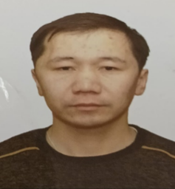 |  | Пр.№ 8 от 13.09.2022г | Педагог-модератор
20 | Заводова Екатерина Александровна | КГУ «Основная средняя школа поселка Бестобе отдела образования по городу Степногорск»  Организатор детского движения |  |  | Пр.№ 5 от 04.01.2016г | Педагог
21 | Сөкен Насихат Кенжетай  қызы | КГУ «Основная средняя школа поселка Бестобе отдела образования по городу Степногорск»  Учитель английского языка | 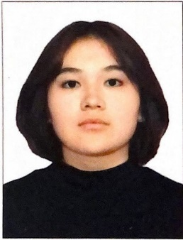 | 14 | Пр.№73 от 01.09.2023г | Педагог
22 | Сайлауов Ерболат Даулетович | КГУ «Основная средняя школа поселка Бестобе отдела образования по городу Степногорск »  Учитель физкультуры | 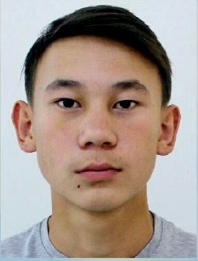 | 24 | Пр.№89 от 04.09.20232г | Педагог-модератор
23 | Алдан Арайлым Аянкызы | КГУ «Основная средняя школа поселка Бестобе отдела образования по городу Степногорск »  Учитель казахского языка и литературы | 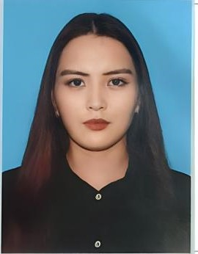 | 20 | Пр.№ 90 от 07.09.2023г | Педагог
24 | Шәріп Жанерке Мейрамовна | КГУ «Основная средняя школа поселка Бестобе отдела образования по городу Степногорск»  Учитель информатики | 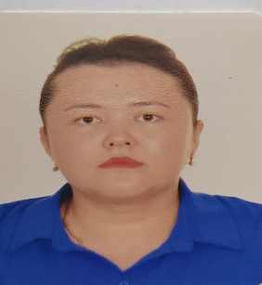 | 14 | Пр.№ 33/1 от 03.03.2023г | Педагог
25 | Шаерман Лариса Валентиновна | КГУ «Основная средняя школа поселка Бестобе отдела образования по городу Степногорск»  Учитель начальных классов  Библиотекарь |  | 0 | Пр.№28 от 13.02.2023г | Педагог
26 | Камарова Асемгуль Амангельдиновна | КГУ «Основная средняя школа поселка Бестобе отдела образования по городу Степногорск»  Бухгалтер по госзакупу | 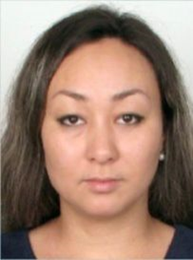 |  | Пр.№35 от 17.03.2023г.
27 | Бондаренко Любовь Константиновна | КГУ «Основная средняя школа поселка Бестобе отдела образования по городу Степногорск»  Главный бухгалтер |  |  | Пр.№63/1 от 14.08.2023г | -
28 | Цынская Лариса Михайловна | КГУ «Основная средняя школа поселка Бестобе отдела образования по городу Степногорск»  Секретарь  Делопроизводитель 0,5 ст |  |  | Пр.№1/1 от 01.09.2022 г | -
29 | Муратова Кулзаим Зейниденовна | КГУ «Основная средняя школа поселка Бестобе отдела образования по городу Степногорск»  Уборщик производственных помещений | 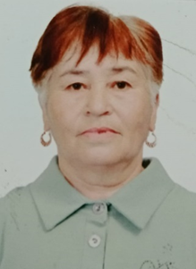 |  | Пр.№56 от 19.07.2023г
30 | Габдулина Алия Негметқызы | КГУ «Основная средняя школа поселка Бестобе отдела образования по городу Степногорск»  Уборщик производственных помещений | 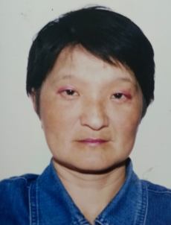 |  | Пр.№ 53 01.10.2018г
31 | Жусунбаев Турсын Вахитович | КГУ «Основная средняя школа поселка Бестобе отдела образования по городу Степногорск»  Рабочий РПО  Электрик 0,5 ставки |  |  | От Пр.№10 от 04.01.2016г
32 | Исмагулов Ерхан Ерболович | КГУ «Основная средняя школа поселка Бестобе отдела образования по городу Степногорск»  Лаборант ЭВМ |  |  | Пр.№67 от 01.09.2015г
33 | Асылбекова Куралай Кенжебековна | КГУ «Основная средняя школа поселка Бестобе » отдела образования по городу Степногорск  Завхоз |  |  | Пр.№2 от 04.01.2023г

